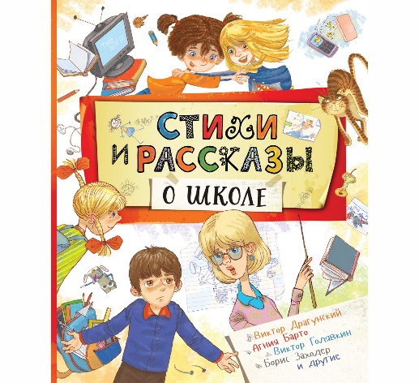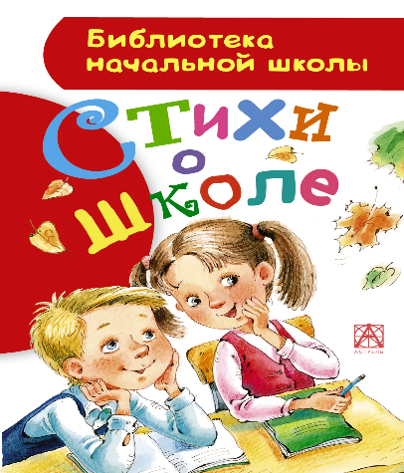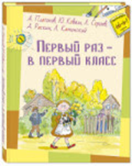

В подготовке к школе книга играет огромную роль.
У ребенка с помощью книг развивается мышление, воображение, память, абстрактное и логическое мышление.
Книга приучает к усидчивости и выработке навыков
самостоятельной работы, заставляет думать, анализировать, предугадывать.
Из произведений маленький читатель узнает много нового, расширяет
свой кругозор.
Книга учит ребенка сочувствовать, сопереживать, помогает понять
взаимоотношения людей.

Истории про школу любят маленькие читатели, книги помогают малышам узнать школьные правила и привыкнуть к мысли, что всем детям обязательно нужно учиться.

Рекомендуем сборник рассказов. Первый раз в первый класс.
И это, скажем вам, не всегда — праздник, иногда — это стресс. Например, Артем Федоров из рассказа Андрея Платонова боится, что мама заскучает, пока он будет в школе, и это не единственный его страх! Хорошо, что учительница ему попалась понимающая, и уже очень скоро Артем справился со всеми своими страхами. Маленькая Нюрка из рассказа Юрия Коваля отправляется в школу с биноклем, Егор Пенкин и Вовка Бутылкин учатся думать «своей головой», а маленький папа и вовсе плачет в школе! Но все наши герои обязательно справятся с неудачами и неприятностями.
Помните, как мальчик, вернувшись 1 сентября из школы, сказал родителям «Почему же вы меня не предупредили, что это на всю жизнь?». Книга как раз об этом!

